SYAHDA NOVIAH PUTRI
2457201074
SISTEM BASIS DATA DAN PROYEK MINI SIAKAM
- TAMPILAN DOCKER
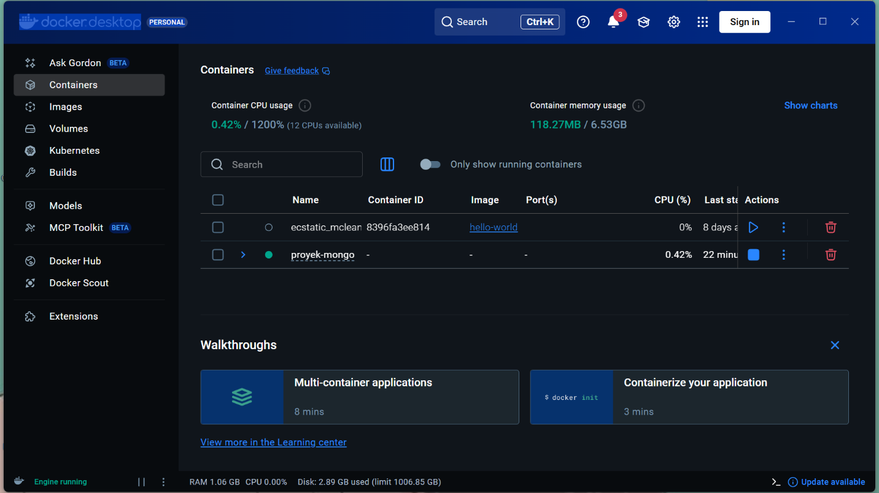

- TAMPILAN MONGO EKSPREES
